13주차 | 13주차 | 기간 | 2025.11.24  2025.11.30 | 지도교수 | (서명)
이번주 한일 요약 | 1. 절차적 생성 문제점 해결 및 머테리얼 입혀보기  2. 노이즈 값으로만 산지 생성
1. 렌더링과 충돌 판정 불일치 해결
머테리얼 입히기
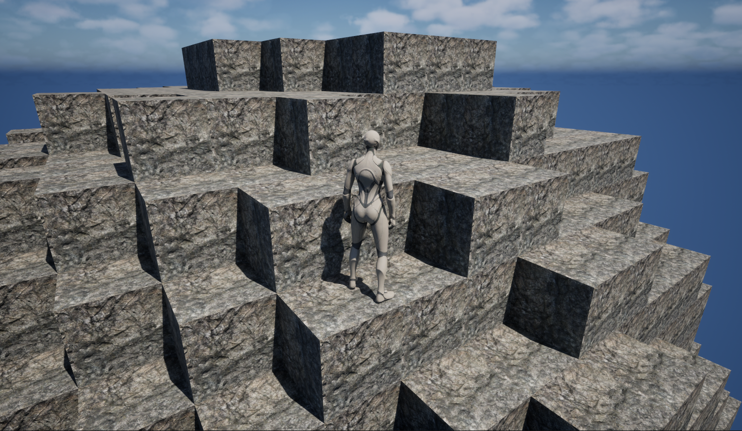
2. 블록 형식이 아닌 산지를 노이즈 값으로 통째로 만들기
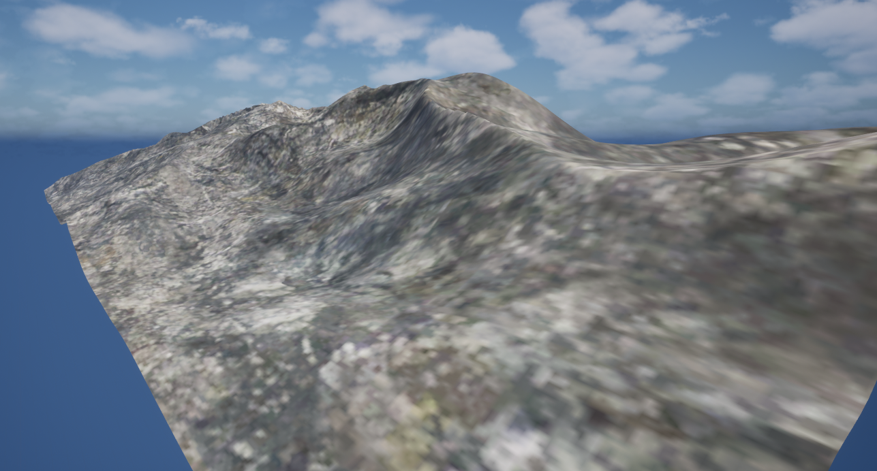
문제점 정리 | 런타임으로 랜덤한 값을 바꾸는 기능 없음
해결방안 | 1. 런타임 기능 추가
다음주차 | 14주차 | 다음기간 | 2025.12.01 ~ 2025.12.07
다음주 할일 | 1. 랜덤으로 생성한 산지를 런타임 중에 바꾸는 기능 연구
지도 교수
Comment

